主要事業 １
確かな学びを育む学校づくり推進事業費

【事業目的】
府内公立小・中学校のうち、学力向上に積極的に取り組む学校を指定し、学校全体で言語活動を充実させ、より一層の授業改善をすすめるなど、子どもたちに「学びに向かう力」を育み「確かな学力」の定着を図る。

【平成30年度当初予算額】 １９，０７６千円（大阪教育ゆめ基金活用）

【事業内容】
（１）対 象 府内８２小学校、４１中学校を事業対象校として指定
（政令市を除く）
（２）期 間 ２０１８（平成３０）年度～２０２１年度

（３）内 容
① 事業対象校は、担当教員を位置づけ、「学校活性化計画」（学力向上に向けた具体的な取組みや目標等を記載した年間計画）を基に、府提供教材等を活用して、学力課題の解決に取り組む。
② 市町村教育委員会は、事業対象校を当該市町村の拠点校として位置づけ、支援を行い、取組みのノウハウや成果を所管全校に普及・定着させ、学力向上につなげる。
③ 府教育庁は、教材開発と提供、教材を活用した「実践事例集」を発行する。
④ 府教育庁訪問支援チームは、市町村教育委員会の行う学校支援の取組みを活性化するための支援と進捗管理を行う。
⑤ フォーラム等を開催し、事業対象校の優れた取組み等を府内の小・中学校に普及する。
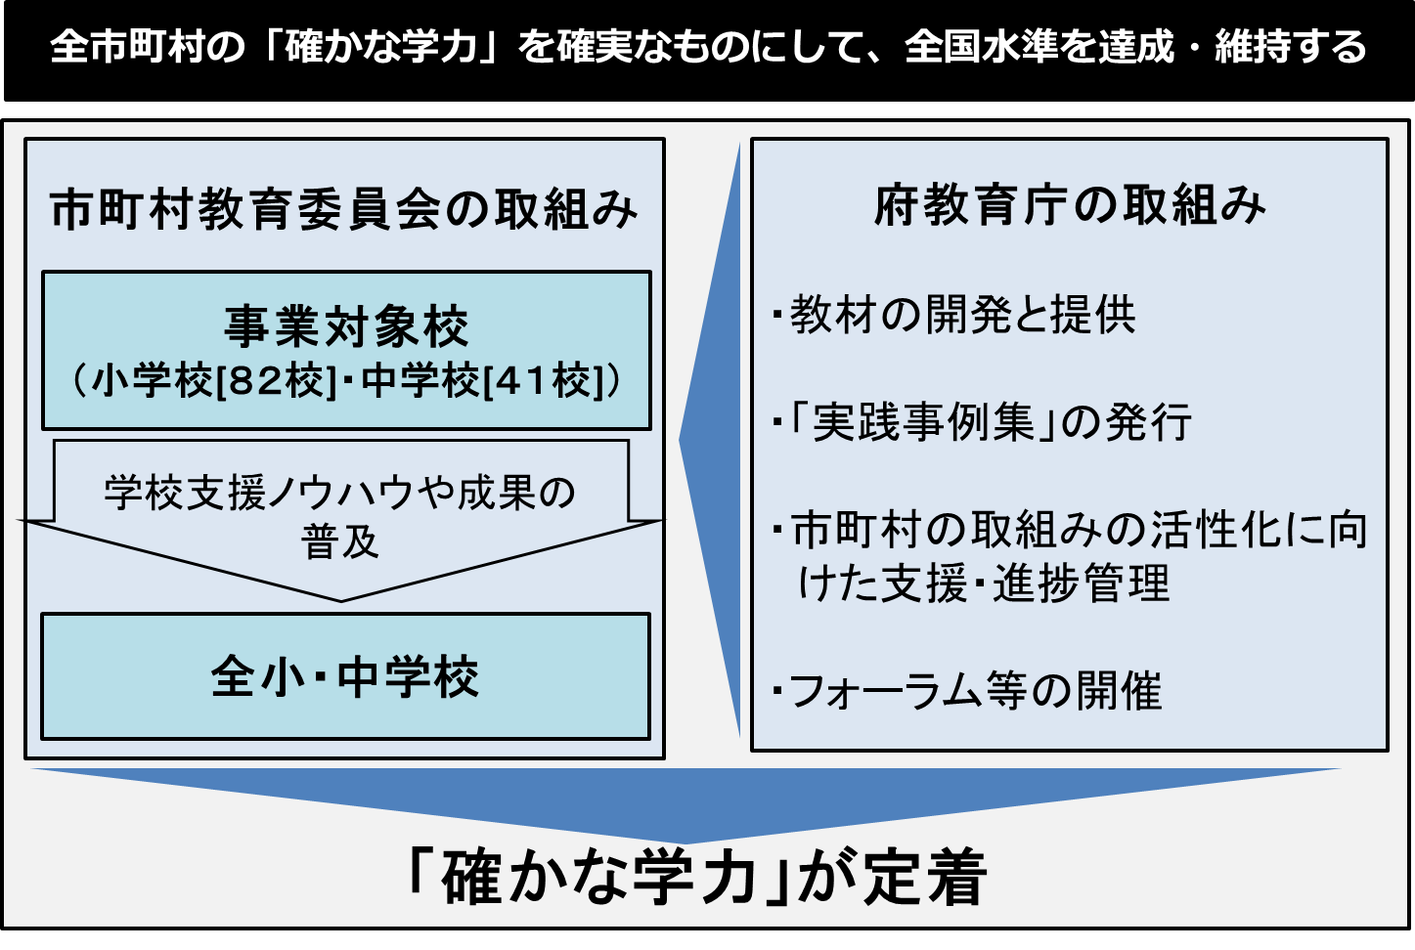

主要事業 ２
高校における英語力の養成

【事業目的】
府立高校７校に対し、SET（Super English Teacher）によるTOEFL iBTを扱った授業を導入し、府立高校生の英語４技能（読む・聞く・話す・書く）の引き上げを行う。
また、高校生の英語４技能の中で最も改善が必要とされるスピーキング力を向上させるため、スピーキング教材とスピーキングテストの開発、またスピーキング指導を推進する教員育成を行い、全府立高校において授業改善を図る。
さらに、平成30年度から、ネイティブ英語教員を府立高校30校目標に順次配置する。

【平成30年度当初予算額】 18,322千円

【事業内容】
- 骨太の英語力養成事業費 4,937千円
TOEFL iBTを扱った授業を導入し、高校３年間で英語４技能を英語圏の大学で修学できるレベルに引き上げる。
・対 象：７校
・事業内容：SET（Super English Teacher）によるTOEFL iBT授業、英語科教員対象の研修（２２校）など
スケジュール
・iBT特設レッスン ・iBTチャレンジ支援 ・生徒の海外研修派遣 ・教員研修
H26 | H27 | H28 | H29 | H30
iBT導入準備 | iBT授業開始（H27～１０校、H28～７校） (度)  ８校程度、H28：９校程度)  SET １０校に配置（任期：原則３年）  SET ７校に配置（任期：原則３年） |  | ﾈｲﾃｨﾌﾞ英語教員
※ＳＥＴ ・TOEFL iBT等を活用した英語教育の授業を担当、指導方法・教材開発、人材育成
・特定任期付職員として採用（任期は、原則３年）
※ネイティブ英語教員 ・高度な言語活動を含む４技能統合型授業により高い英語力及び論理的思考力を 養成
（平成３０年度から）・一般教員として定年まで任用（定数内）
・「骨太の英語力養成事業」対象校、国際教養科設置校（５校）含め30校目標に
順次配置
・教員免許の有無は問わない（特別免許を付与）

- 英語教育推進事業費 13,385千円
CEFR※に応じたスピーキング教材とスピーキングテストを開発し、全府立高校に提供する。また、スピーキング指導を推進する教員育成により英語科教員の指導力を高める。
・対 象：府立高校
・事業内容：スピーキング教材及びスピーキングテスト開発、英語科教員対象の研修、
大阪府英語教育施策検討会議（仮称）など
（※CEFR…語学力のレベルを示す国際標準規格）
主要事業 ８
主要事業 ３

子どもの体力づくりサポート事業費

【事業目的】
・運動やスポーツをすることが「楽しい・好き」という子どもを増やし、幼少期から運動習慣を確立させ、体力向上をめざす。
（平成２９年度までは小学３、４年生を対象、平成３０年度は幼少期を対象）
・教員の指導力向上を図る。

【平成３０年度当初予算額】 ３,１９０千円（大阪教育ゆめ基金活用）

【事業内容】
１ 外部指導者（専門家）が幼児及び小学校低学年を指導（７カ所）

小学校とその近隣の幼稚園、保育所が協力して体力づくり、運動習慣の定着に取り組む学校園に、専門的な技術指導力を備えた外部指導者を派遣し、その指導方法を授業等で系統的に活用することで、子どもの体力向上を図る。

２ 学校園行事などでのダンス・体操取り組み支援（９市町村）

府が作成したダンス・体操ツールを定着させ、子どもたちの自発的な運動を推進するため、指導者を派遣する。

3 市町村指導者育成研修会（３回）

教員の授業力向上を図るため、これまでのサポート事業のノウハウをまとめた実践事例集を活用した研修会を市町村指導主事や講師となる教員を対象に実施する。

４ 新体力テスト実施支援のため大学生等を派遣

大学生等を地域の小学校に派遣し、子どもに新体力テストの種目の基本動作等の説明や意識づけを行い、子どもの持つ能力を最大限に発揮させられるよう支援する。

主要事業 ４
小中学校生徒指導体制推進事業費
１．４倍

【事業目的】
府域事業実施校暴力行為発生件数
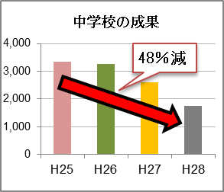
府内小中学校の千人当たりの暴力行為の発生件数は極めて深刻な状況〈※〉。生徒指導のノウハウを小中学校で共有することにより、中学校区での指導体制を整え、府内における生徒指導上の課題を減少させる。
〈※〉暴力行為発生件数/千人（H28）
【小学校 全国 3.5件 府 5.4件】
【中学校 全国 9.2件 府21.2件】

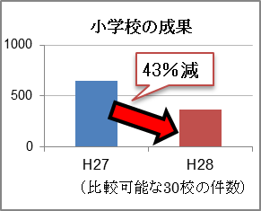
【平成３０年度当初予算額】 350,743千円
（いずれも各年7月末時点比較）
【事業内容】
（１）対 象：暴力行為発生件数が多い府内125中学校区
（政令市を除く）

（２）期 間：２０１７（平成２９）年度～２０１９年度

（３）内 容：
① 中学校区単位による生徒指導体制の確立
- 中学校１２５校に、非常勤講師（１８時間）を配置
- 課題の大きい小学校８０校に、小学校アドバイザー（校長OB）やSSWサ
ポーター（教員OB等）を配置
② 府教育庁による訪問指導・助言
③ 市町村における地域や関係機関と連動した支援の実施
市町村の取組み
府の支援

中学校 ◇非常勤講師（125校）
･直接指導と人材支援
府の支援
小学校
◇小学校アドバイザー（校長OB）（10校）
◇SSWサポーター（教員OB等）（70校）
【SSWサポーターの役割】
ＳＳＷとの連携のもと、日常的な関わりによる支援（週３回）
・児童への個別指導や支援、保護者への支援
・教員への指導・助言
○福祉部局と連携した支援体制の構築
○実施校の実情に応じた支援人材の配置
○定期的な訪問による進捗管理及び指導助言
○域内の小中学校への事業効果の普及
主要事業 ５

課題を抱える生徒フォローアップ事業費

【事業目的】
貧困をはじめとする課題を抱える生徒が多く在籍する学校において、課題を早期発見し、福祉、医療等の社会資源へとつなげることで学校への定着を図り、中退者を減少させる。
生徒の抱える課題は様々であるため、学校のニーズに適切に応えるべく、①居場所※設置型と②スクールソーシャルワーカー（以下：ＳＳＷ）集中配置型で取組む。
※学校生活で孤立するなど、課題を抱える生徒が気軽に訪れ、外部の人と話をすることができるNPO等が運営する場所。

【平成３０年度当初予算額】 １９，７７０千円

【事業内容】
１ 居場所設置型：民間支援団体（NPO等）と連携して居場所を設置し、支援が必要になりそうな生徒を早期発見し、登校の動機づけをSSWと共に行う。
２ SSW集中配置型：SSWを集中的に配置し、外部専門家の助言を受けながら、教職員との連携により生徒を支援する。

主要事業 ６
府立高等学校再編整備関連事業費
【事業目的】
「大阪府立高等学校・大阪市立高等学校再編整備計画」（H26～30年度）に基づき、府立高校の再編整備を推進する。

【平成30年度当初予算額】 233,156千円

【事業内容】
（１）府立高等学校再編整備事業費《一部新規》 227,570千円
①機能統合による再編整備の推進《新規》 4,506千円
柏原東高校と長野北高校の特色ある取組みをそれぞれ八尾翠翔高校と長野高校に
継承・発展させる機能統合を実施するため、必要となる施設整備を行う。
[教育委員会会議（H29.11.17）議決：機能統合により再編する学校＞
・柏原東高校が大阪教育大学との間で培ってきた緊密な連携関係（大学生による進学向け講習の
学習補助など）を八尾翠翔高校へ継承。
・長野北高校が取り組んできた「郷土学」やあいさつ運動への参画など地域と連携した実践を
長野高校へ継承。
（理由）柏原東高校、長野北高校の在籍生徒の主たる居住地の行政区における今後の中学校卒業者数が減少傾向にあることから、志願者数の改善が見込めない状況。機能統合という手法で再編整備を行うことが最も教育的効果を高めることになると判断した。

＜八尾翠翔高校＞
・グループラーニングルームの整備
大教大の学生や地元中学生等と連携した授業に活用するための部屋を整備
・文化交流室の整備 等
大教大の留学生と茶道や生け花など日本文化の体験活動を通した交流を行うための部屋を整備
＜長野高校＞
・地域連携ルームの整備
地域住民（乳幼児と保護者、高齢者等）との交流体験型授業を実施するための部屋を整備
・図書室の機能の充実
「郷土学」の授業のグループ発表に活用（ICT機器配備）

②その他 223,064千円
・エンパワメントスクール（8校）の運営
H30開校2校（淀川清流・和泉総合）の施設整備・教具調達、SSW等の配置など
・総合学科及び普通科専門コース設置校への改編
実習室等の整備、専門科目用・進学支援用教具等の調達など
・閉校関連業務 等
H30年度末の閉校(西淀川)に伴い必要となる教材教具の移設、薬品等の処分、記念室の設置等
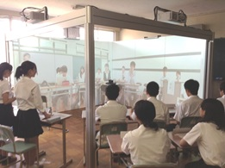
（２）能勢高等学校再編整備事業費 5,586千円
○豊中高校能勢分校へのネット教室の導入
本校・分校間の授業、行事などの連携・交流をより
効果的に行う手法として「ネット教室」を導入・
運用する。

- ネット教室用機器リース料及び通信回線使用料
（7か月分）
②豊中高校能勢分校の教室改修
主要事業 ７

部活動指導員配置事業費≪新規≫

【事業目的】
・教員の時間外勤務を軽減することを目的に、部活動の指導や大会への引率を行う
部活動指導員を府立学校にモデル的に配置する。
・国の補助金事業を活用することにより、部活動指導員を中学校に配置する市町村に対して補助を行う。

【平成３０年度当初予算額】 １６，８４２千円

【事業内容】
１ 府立学校への部活動指導員の配置（１０名）

府立学校10校に対しモデル配置する。

２ 部活動指導員を配置した市町村への補助（１６名）

国の補助事業の要件を満たす部活動指導員を配置した市町村に対して、補助対象額の１／３の補助を行う。

（国が示す部活動指導員の職務）
○実技指導
○安全・障害予防に関する知識・技能の指導
○学校外での活動（大会・練習試合等）の引率
○用具・施設の点検・管理
○部活動の管理運営（会計管理等）
○保護者等への連絡
○年間・月間指導計画の作成
○生徒指導に係る対応
○事故が発生した場合の対応

